ـــــــــــ
5

ـــــــــــ
15

السؤال الأول :
- يطلق مصطلح المركب العضوي على المركبات التي تحتوي على ..............
أ- النيتروجين | ب- الكربون | ج-الأكسجين
- أي مما يلي ليس من أنواع المتشكلات ............
أ-المتشكلات الجزيئة | ب-المتشكلات الفراغية | ج- المتشكلات الهندسية
- المركب الذي له الصيغة C3H8 هو ..............
أ-ميثان | ب-بيوتان | ج- بروبان
- عملية فصل مكونات النفط إلى مكونات أبسط منها من خلال تكثفها عند درجات حرارة مختلفة
أ-التقطير الجزيئي | ب-الترشيح | ج- التبلور
- تسمى كل التفرعات الجانبية :
أ-السلسلة المتماثلة | ب-السلسلة الرئيسة | ج-المجموعات البديلة
اختاري الإجابة الصحيحة من بين الأقواس :

ـــــــــــ
5

السؤال الثاني :
أ/ ماهي الصيغة الجزيئة والبنائية للبنزين ؟
.......................................................................................................
.......................................................................................................
ب/ ما اسم المركب التالي ؟ وما الصيغة الجزيئة له ؟
1/ 2/

اسم المــركــب .................. اسم المــركــب .................. الصيغة الجزيئة .................. الصيغة الجزيئة ..................
انتقلي للصفحة التالية

ج/ استخدمي قواعد نظام الايوباك (IUPAC) لتسمية الصيغ البنائية للمركبات الآتية :
أ/ اسم المركب: ............................
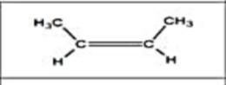
ب/ اسم المركب: .............................

ـــــــــــ
5

السؤال الثالث :

ضعي علامة ( ) أمام العبارة الصحيحة وعلامة ( X ) أمام العبارة الخاطئة لكل من العبارات التالية:
- الصيغة العامة للألكانات C2H2n . ( )
- تختلف الهيدروكربونات الأروماتية عن الأليفاتية في أنها تحتوي على حلقة البنزين . ( )
- الالكانات أكثر نشاطا من الالكاينات . ( )
- البيوتان والبيوتان الحلقي يمثلان زوجا من المتشكلات . ( )
- تكسير الجزيئات الكبيرة إلى جزيئات أصغر يسمى التكسير الحراري . ( )

أرجوا لكن التوفيق والسداد
معلمة المادة : دعواتكم الصالحة جزيتم خيرا
◄السؤال الأول :- أختر الإجابة الصحيحة لكل مما يلي :
1 | الهيدروكربونات مركبات تحتوي على عنصري ؟
أ | الكربون والهيدروجين | ب | الكربون والاكسجين | ج | الاكسجين والهيدروجين | د | الكربون والنيون
2 | ماعدد الروابط التي يكونها الكربون مع الذرات ؟
أ | رابطة واحدة | ب | رابطتين | ج | 3 روابط | د | 4 روابط
3 | مركبات تحتوي على روابط ثلاثية ؟
أ | الالكانات | ب | الالكينات | ج | الالكاينات | د | الهكسين
4 | الأسم العلمي للمركب العضوي التالي ؟  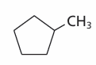
أ | ميثيل ديكان حلقي | ب | ميثيل هكسان حلقي | ج | ايثيل بروبان حلقي | د | ميثيل بنتان حلقي
5 | الصيغة العامة للألكينات هي ؟
أ | C_{n}H_{2n} | ب | C_{n}H_{2n+2} | ج | C_{n}H_{2n-2} | د | C_{n}H₊₂
6 | الاسم العلمي للمركب العضوي التالي ؟  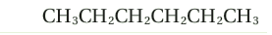
أ | نونان | ب | هبتان | ج | هكسان | د | ديكان
7 | أي من الطرق التالية تمثل الصيغة البنائية للميثان ؟
أ | 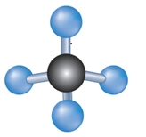 | ب | 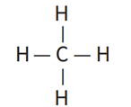 | ج | 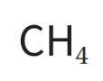 | د | 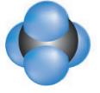
8 | تحتوي مركبات الألكاينات على روابط ؟
أ | ثنائية | ب | أحادية | ج | ثلاثية | د | رباعية
9 | الصيغة العامة للبنزين هي ؟
أ |  | ب |  | ج | 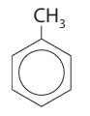 | د
10 | ما أسم المركب التالي ؟
أ | 1،4 هكسادايين | ب | 2،4 هبتادايين | ج | 3،5 نونادايين | د | 1،1 ديكادايين
السؤال الثاني :- أجب عن الاْسئلة التالية :-

أرسم أشكال كل من سيس 3 – هكسين وترانس 3 – هكسين
سيس 3 - هكسين | ترانس 3 - هكسين

سم المركبات التالية :

الرقم | صيغة المركب | التسمية
1
2
3

مع تمنياتي للجميع بالتوفيق

الدرجة :
الاسم :
اختبار أعمال السنة كيمياء 2-3
السؤال الأول : ضعي دائرة على الاجابة الصحيحة :
 |  | الهيدروكربون المشبع روابطه :
بنتان | 1 -ميثيل2 - - بنتان | أحادية فقط | ثلاثية فقط
بنتان حلقي | 2 - بنتين | ثنائية فقط | ثنائية وثلاثية
 |  | الصيغة الجزيئية لـ البيوتين :
هكسان | بنزين | C₄ H₁₀ | C₄ H₈
هكسان حلقي | بنتان حلقي | C₄ H₉ | C₄ H₆
 |  | الصيغة العامة للألكاينات :
بيوتاين | بيوتين | C_{n} H _{2n} +2 | C_{n} H _{2n} -2
بروبين | بروبان | C_{n} H _{2n} | C_{n} H _{2n} -1
 |  | مركبات عضوية تحتوي على حلقات بنزين كجزء من بنائها :
4 , 2 – ثنائي ميثيل -2- بنتين | 4 , 2 – ثنائي ميثيل بنتين | مركبات اليفاتية | مركبات حيوية
4 , 2 – ثنائي ميثيل بنتان | - 2 ميثيل – - 4 ميثيل بنتان | مركبات أروماتية | مركبات صناعية
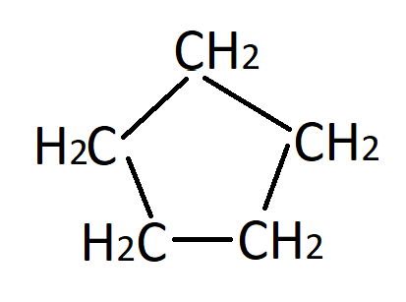
تمثيل المركب في الشكل التالي
على أنه :
1- ميثيل بنزين | - 1إيثيل بنزين | هيكلي | تفصيلي
-1 إيثيل هكسان حلقي | - 1 ميثيل هكسان حلقي | خطي | مكثف
 |  | الألكان الذي يحوي سبع ذرات كربون :
بروباين | هكسين | هبتان | نونان
بيوتين | بروبين | هبتين | هكسان
هيدروكربون يحتوي رابطة ثلاثية |  | المركب الذي يحوي كربون ماعدا الاكاسيد والكربيدات
الكان | الكاين | مركب غير عضوي | مركب عضوي
الكين | الكيل | مركب مشبع | مركب غير مشبع
هيدروكربون يحوي ذرة كربون واحدة |  | الألكان الذي n = 2
بروبان | بيوتان | C₂ H₂ | C₂ H₄
ميثان | بنتان | C₂ H₆ | C₂ H₅

السؤال الثاني : ارسمي الصيغة البنائية للمركبات التالية :
2- إيثيل بيوتان | 2,1- ثنائي ميثيل بروبان حلقي

السؤال الثالث - أكتبي المطلوب في كل فقرة مما يلي :

-1 اسم الالكان الذي يحوي ثمان ذرات كربون

-2 الصيغة البنائية للألكين الذي n = 4

-3 الصيغة الجزيئية للألكاين الذي n = 5

-4 اثنان من أنواع المتشكلات

